向日葵今日动态
2024/10/18 星期五
幼儿在园情况
- 集体活动：精细动作《树叶烧烤》
活动目标：
1.通过活动让幼儿练习“串”的动作，锻炼幼儿专注力和协调能力。
- 锻炼幼儿手指灵活性和手部精细动作。
- 拓展幼儿生活经验，体验生活乐趣。
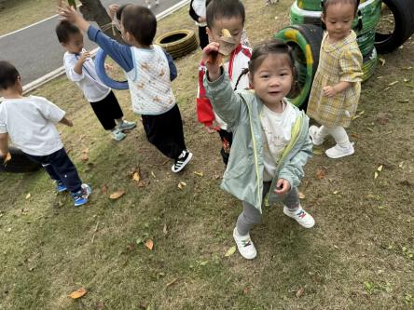 | 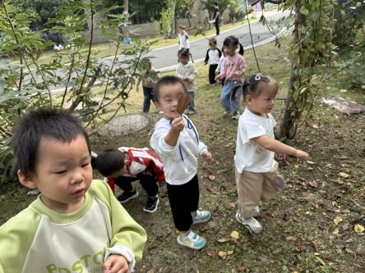 | 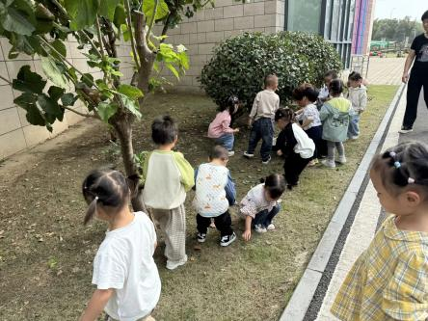
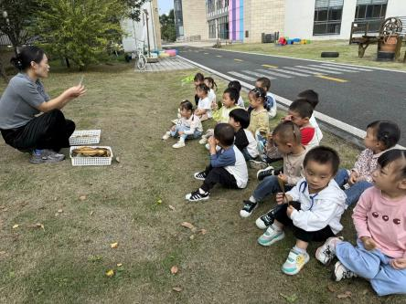 | 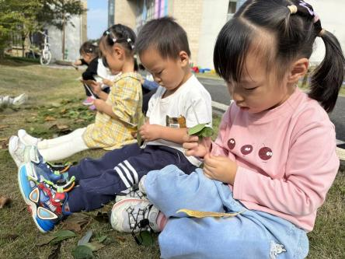 | 
【托班奇妙之旅：树叶烧烤】
在这个美好的秋日，托班的小宝贝们迎来了一场别开生面的冒险——树叶烧烤！宝贝们带着满满的好奇，围坐在一起，看着老师拿出一片片五彩斑斓的树叶。有红的、黄的、绿的，形状各异，就像大自然送给我们的小礼物。
接下来，神奇的“树叶烧烤”开始啦！小宝贝们分成小组，开始捡树叶啦，在我们的艺术创意区寻找各种各样的树叶，为串树叶做准备。
树叶捡好了，开始制作啦，为了孩子们的安全，我们选用了习惯进行操作。每个宝宝选择自己面前的树叶认真的串起来。期间有的宝宝很快串成一串，要求再来一串。有的宝宝需求老师的帮助，动手能力有些弱。
在这个过程中，宝贝们不仅认识了不同形状和颜色的树叶，还发挥了自己的想象力和创造力。通过树叶烧烤活动，打开了宝贝们探索自然的大门。他们感受到了大自然的奇妙与美好，也在游戏中学会了分享和合作。

三、户外游戏
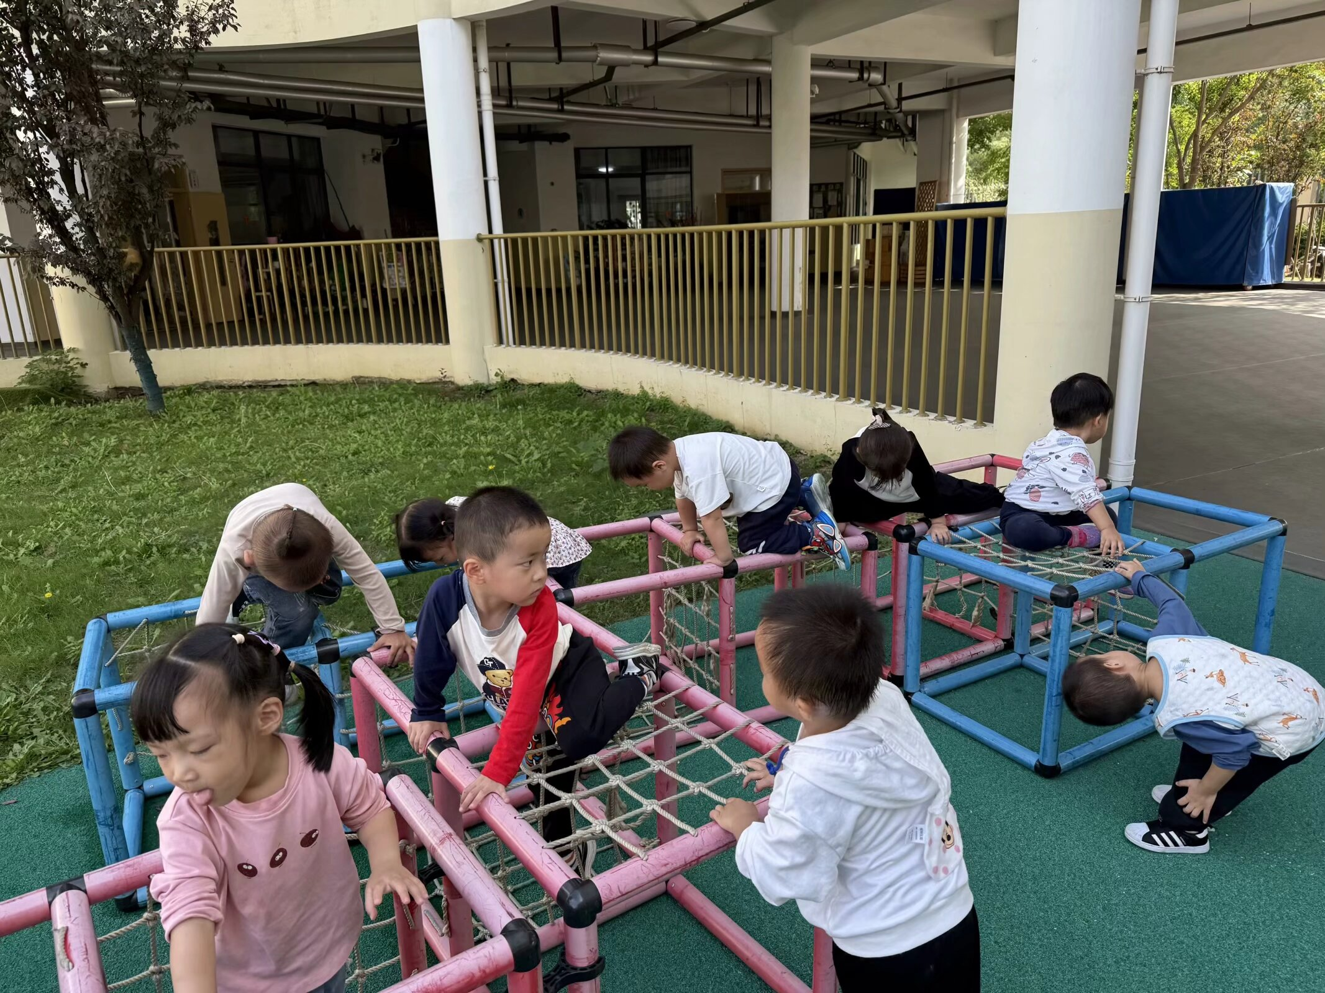 | 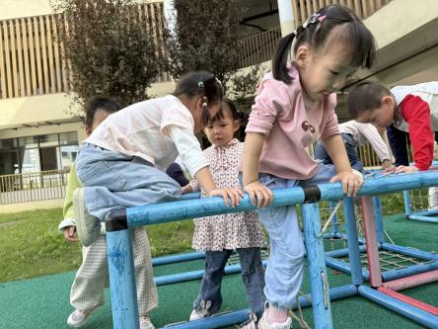 | 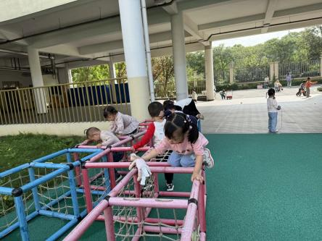
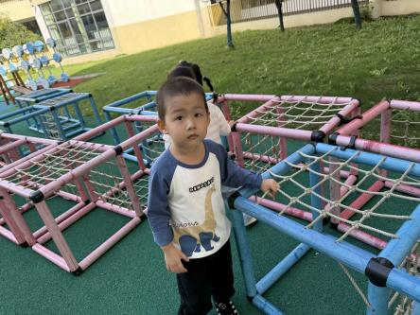 | 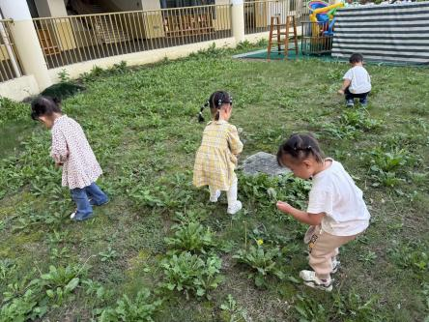 | 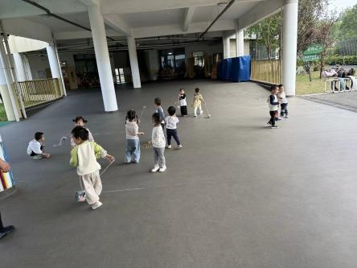

瞧，那色彩鲜艳的方格网，仿佛是一座神秘的城堡等待着小宝贝们去探索。勇敢的孩子们纷纷伸出小手，小脚试探着踏上方格网的第一步。一开始，或许还有些紧张，但很快，他们就找到了节奏。小手紧紧抓住网绳，小脚稳稳地踩在方格上，一步一步向上攀爬。
“老师，你看我把自己挂起来了”小可乐开心的叫着老师看自己。“我可以的！”“我也来！”稚嫩的声音在空气中回荡，那是他们为自己鼓劲，也是为小伙伴加油。
在方格网攀爬的过程中，宝贝们学会了勇敢面对挑战，锻炼了身体的协调性和平衡能力。
方格网攀爬，不仅是一场游戏，更是宝贝们成长路上的一次精彩历练。让我们一起为这些勇敢的小战士们点赞！

三、今日餐点
早上：鲜牛奶、鹌鹑蛋、奶酪棒
中午：金银米饭、素鸡煨肉、卷心菜炒胡萝卜、瑶柱冬瓜汤
下午：红豆吐司、香蕉、火龙果
温馨提醒：
1.下周温度降低，家长适时给幼儿增加衣物
2.本周被子全部带回去，洗洗晒晒
3.下周主题更换秋天的水果，每个宝宝带2-3种水果，数量1-2个即可。
4.周末带幼儿作息时间尽量和幼儿园统一，培养幼儿有良好午睡习惯以及锻炼孩子们的动手能力。（再次提醒老人不要包办，可以引导、辅助、鼓励孩子们自己动手）

